**ĐẠI HỌC KHOA HỌC TỰ NHIÊN**

**KHOA CÔNG NGHỆ THÔNG TIN**

֎25/10/2015֍

**Lớp**: 13ck2

**MSSV**: 1362129

**Tên**: Trần Hải Yến

**Môn**

**Phát triển ứng dụng cơ sở dữ liệu**

**Bài làm**

1. Hình

**Hình tổng quát:**

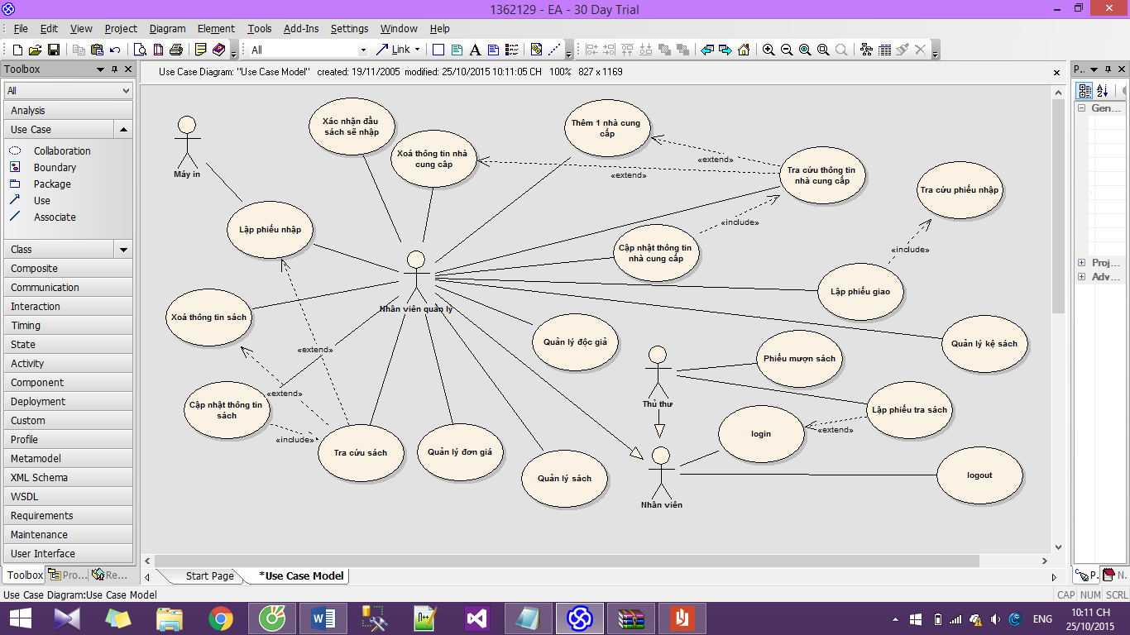

**Phóng to**

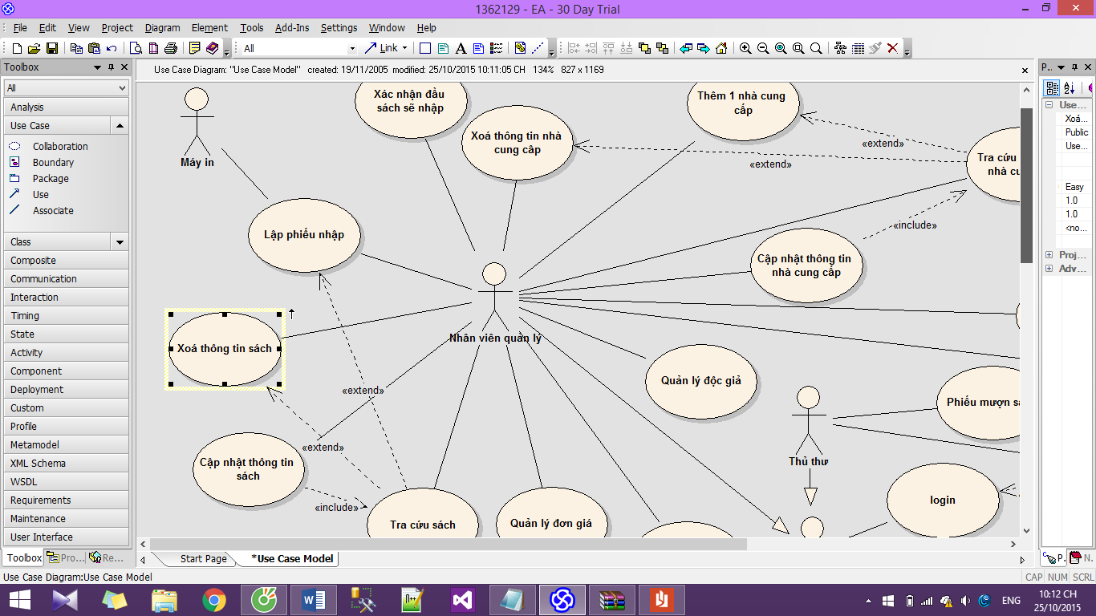

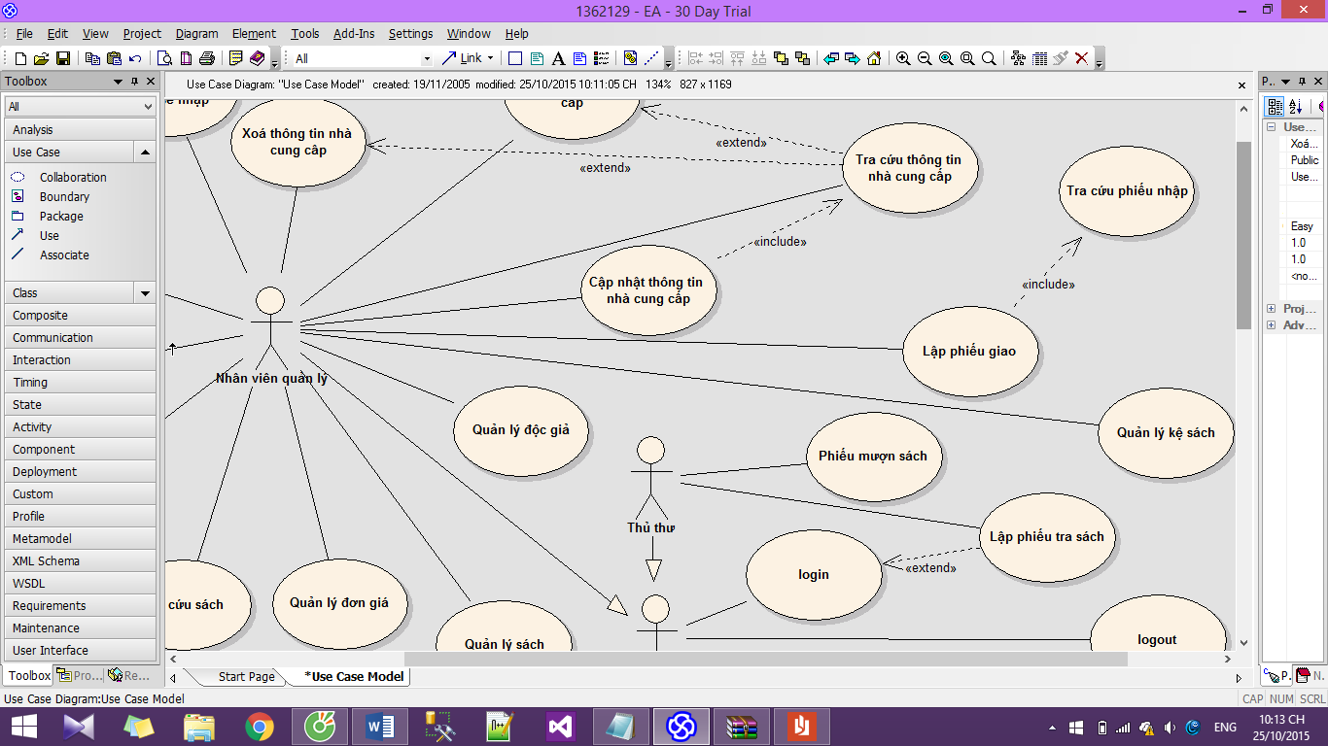

1. Đặc tả use – case

* Bảng 1:

|  |  |
| --- | --- |
| **Tiêu đề** | **Nội dung** |
| Tên Use –Case | Quản lý thư viện |
| Mô tả | Quản lý sách, độc giả mượn & trả sách, nhân viên |
| Actor | Nhân viên quản lý |
| Điều kiện quản lý | Nhân viên luôn cập nhật sách và quản lý độc giả khi có độc giả đến đọc, mượn trả |
| Tiền điều kiện | Phải có sách và thông tin sách  Phải có đọc giả và thông tin độc giả |
| Hậu điều kiện | Phải luôn cập nhật sách và độc giả đến đọc, mượn,trả sách |
| Luồng sự kiện | 1. Đăng nhập vào hệ thống quản lý 2. Tuyển và quản lý nhân viên 3. Nhân viên cập nhật thêm sách nếu hết & quản lý sách 4. Người đến đọc, mượn, trả sách 5. Nhân viên sẽ quản lý độc giả |

* Bảng 2:

|  |  |
| --- | --- |
| **Use- Case** | **Nội dung** |
| Tên Use – Case | Cập nhật thông tin nhà cung cấp |
| Mô tả | Thêm, xoá, sửa, tìm nhà cung cấp |
| Actor | Nhân viên quản lý |
| Tiền điều kiện | Phải biết muốn mua cái gì, nhà cung cấp nào có |
| Hậu điều kiện | Thương lượng, là đối tác làm ăn |
| Luồng sự kiện | 1. Xác định cần tìm nhà cung cấp cái gì 2. Tìm, thương lượng giá cả 3. Chính thức là đối tác cung cấp sách 4. Cập nhật thông tin nhà cung cấp |

* Bảng 3:

|  |  |
| --- | --- |
| **Use-Case** | **Nội dung** |
| Tên Use-Case | Nhân viên đăng nhập & đăng xuất |
| Actor | Nhân viên |
| Tiền điều kiện | Phải có tài khoản |
| Hậu điều kiện | Đăng nhập thành công, thoát thành công |
| Mô tả | Nhân viên đăng nhập để làm việc trong thư viện |
| Luồng sự kiện | 1. Đăng nhập vào hệ thống quản lý 2. Thoát thành công nếu muốn thoát |

* Bảng 4:

|  |  |
| --- | --- |
| **Use – Case** | **Nội dung** |
| Tên Use – Case | Quản lý mượn trả sách |
| Actor | Thủ thư |
| Tiền điều kiện | Có tài khoản làm việc |
| Hậu điều kiện | Lập được phiếu mượn và phiếu trả |
| Mô tả | Quản lý việc mượn trả sách của độc giả |
| Luồng sự kiện | 1. Đăng nhập vào hệ thống 2. Quản lý phiếu mượn, trả sách 3. Thoát nếu muốn |

* Bảng 5:

|  |  |
| --- | --- |
| **Use – case** | **Nội dung** |
| Tên Use – Case | In phiếu nhập |
| Actor | Máy in |
| Mô tả | In phiếu nhập để quản lý sách và tra cứu |
| Tiền Điều kiện | Có mua thêm và cập nhật thêm sách |
| Hậu điều kiện | Tạo ra phiếu nhập |
| Luồng sự kiện | 1. Đăng nhập vào hệ thống quản lí 2. Mua và cập nhật lại sách 3. In phiếu nhập |

The End.